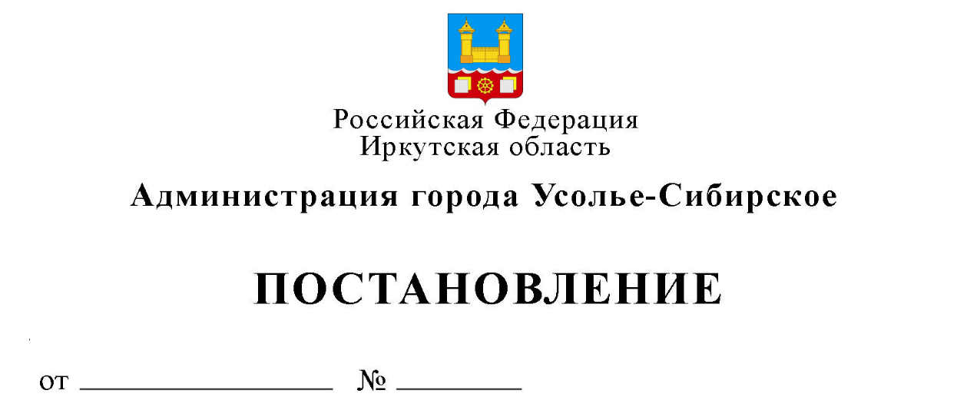
О внесении изменений в план проведения плановых проверок граждан на 2020 год, утвержденный постановлением администрации города Усолье-Сибирское от 09.12.2019г. № 2992 «Об утверждении плана проверок граждан на 2020 год» с изменениями

В связи со сменой собственника земельного участка, с кадастровым номером 38:31:000047:22, расположенного по адресу: Иркутская область, город Усолье-Сибирское, ул. Клары Цеткин, 68 в соответствии с Федеральным законом от 06.10.2003 № 131-ФЗ «Об общих принципах организации местного самоуправления в Российской Федерации», Положением о комитете по управлению муниципальным имуществом администрации города Усолье-Сибирское, утвержденным решением Думы города Усолье-Сибирское от 29.03.2018 года № 28/7, Положением о порядке осуществления муниципального земельного контроля на территории муниципального образования «город Усолье-Сибирское», утвержденным постановлением администрации города Усолье-Сибирское от 03.05.2018 года № 876, Административным регламентом осуществления муниципального земельного контроля на территории муниципального образования «город Усолье-Сибирское», утвержденным постановлением администрации города Усолье - Сибирское от 09.10.2018 № 1826, руководствуясь статьями 28, 55 Устава муниципального образования «город Усолье-Сибирское», администрация города Усолье-Сибирское

ПОСТАНОВЛЯЕТ:

- Внести в план проведения плановых проверок граждан на 2020 год, утвержденный постановлением администрации города Усолье-Сибирское от 09.12.2019г. № 2992 «Об утверждении плана проверок граждан на 2020 год» с изменениями от 20.01.2020г. № 98, от 23.01.2020г. № 117, от 22.06.2020г. № 1096, от 07.07.2020г. № 1199, от 07.08.2020г. № 1403, от 22.09.2020г. №1685 (далее - План), изменения следующего содержания:
  - Строку 94 Плана исключить.
2. Настоящее постановление опубликовать в газете «Официальное Усолье» и разместить в информационно-телекоммуникационной сети «Интернет» на официальном сайте администрации города Усолье – Сибирское.
3. Контроль за исполнением данного постановления возложить на председателя комитета по управлению муниципальным имуществом администрации города Усолье-Сибирское М.Ш. Суханову.

Мэр города М.В. Торопкин

Согласовано:

 | Председатель комитета по управлению муниципальным имуществом администрации города Усолье-Сибирское |  | М.Ш. Суханова
 | Начальник отдела имущественных и земельных отношений комитета по управлению муниципальным имуществом администрации города Усолье-Сибирское |  | Е.Ю. Жданов
 | Заместитель начальника юридического отдела  администрации города Усолье-Сибирское |  | Т.В. Филипенко

А.Г. Яркова
6-33-41

